Будни программы «Проф-старт»

Зачем школьникам знакомиться с профессиями? Профессии только для взрослых? Профессии – это скучно? Вопросы, с ответов на которые началось погружение школьников в мир профессий.
Главный и однозначный вывод дискуссии – от выбора профессии зависит будущая успешная взрослая жизнь. При этом важно понимать, что современный мир крайне изменчив и требует от человека мобильности и умения перестраиваться. Поэтому необходимо пробовать себя в разных типах профессий.
В рамках реализации программы «Проф-старт» учащиеся 6-8 классов в течение учебного года знакомились с различными профессиями и выполняли свои первые профессиональные практические задания. В программу вошли 11 профессиональных проб: инженер-робототехник, инженер лесхоза, ветеринар, модельер, парикмахер-стилист, дизайнер полиграфии, актёр, педагог-организатор, библиотекарь, клипмейкер, пожарный.

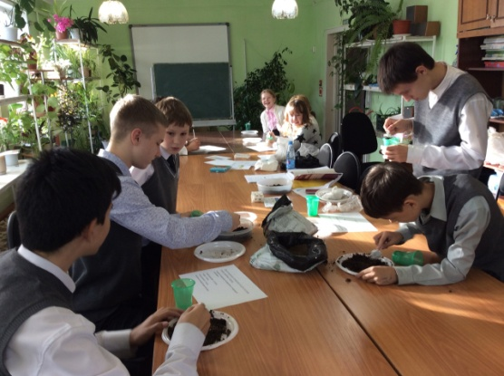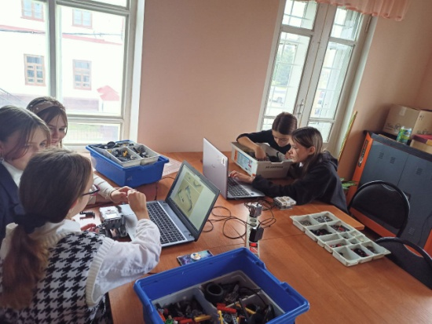

Каждая проба была рассчитана на три дня, по два занятия в каждом, при этом включала три уровня сложности: исполнительский; уровень с элементами творчества и самостоятельный творческий.
Под руководством опытных креативных педагогов Центра дополнительного образования школьники собирали модели роботов, изучали особенности древесных пород лесов Енисейского р-на, проводили ветеринарный осмотр домашнего питомца, создавали эскизы одежды и причёски на основе плетения «французской» косы, изготавливали блокноты, участвовали в театральной постановке, разрабатывали сценарий детского праздника, создавали видеоролики, знакомились с системой работы Детской библиотеки, изучали технику и оборудование Городской пожарной части.
И самое главное – дети получали бесценный опыт общения со сверстниками и взрослыми-профессионалами, участвовали в работе организаций.

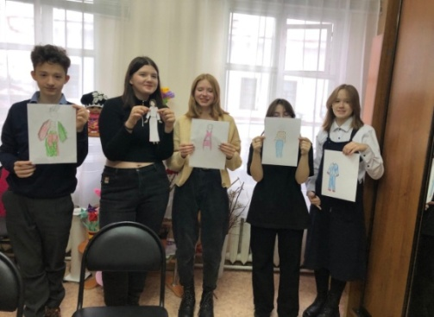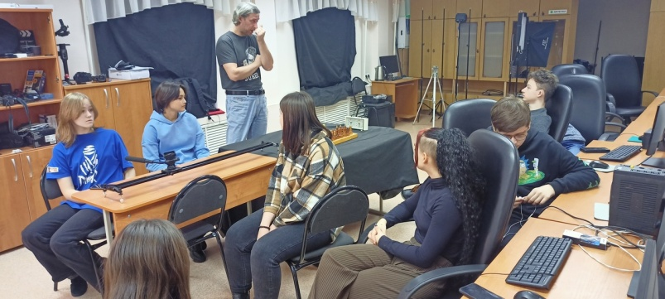

Завершало программу игровое творческое мероприятие – профессиональный квест. В заданиях квеста профессиональные пробы были трансформированы в организации: «Модельное агентство», «Дизайнерскую студию», «Студию детских праздников» и «Био-лабораторию». На каждой станции учащиеся выполняли профессиональные творческие задания – создавали образ модели, изготавливали обложку для книги, проводили мероприятие для младших школьников, разрабатывали план высадок деревьев на месте вырубок леса. Конечно, это было совсем не просто показать себя сразу в нескольких сферах деятельности, но ребята справились и, главное, сохранили до конца мероприятия интерес к происходящему.

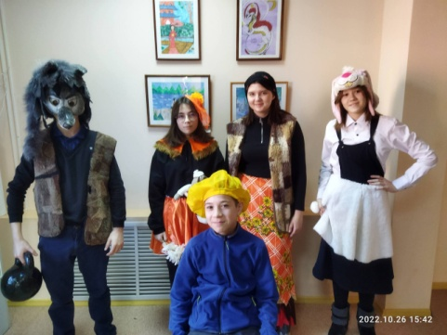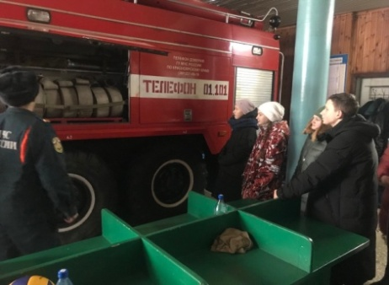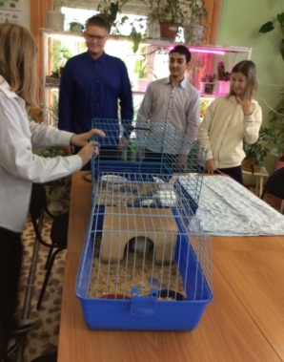

Финальным аккордом стало «дерево желаний», где ребята поделились своими впечатлениями и пожеланиями на будущее.

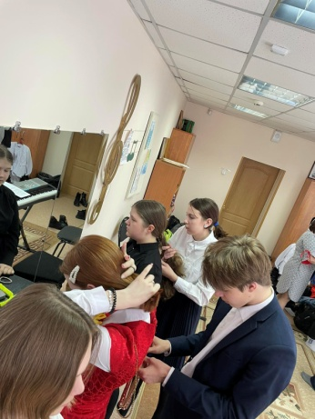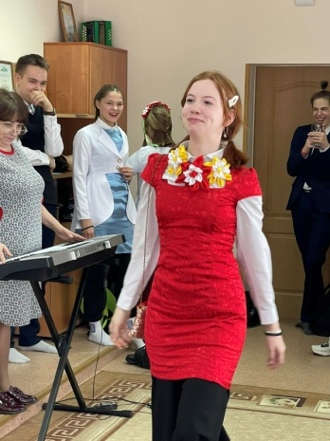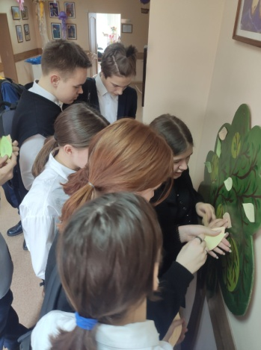

Первые профессиональные пробы ребят оформлены в символическую трудовую книжку.

Что дала реализация программы «Проф-старт» педагогам Центра дополнительного образования? Конечно новый опыт, новые возможности в реализации мероприятий, желание двигаться в этом направлении дальше и разрабатывать новые пробы для учащихся разного возраста.

